日喀则市第一高级中学16-17学年度
第一学期期中考试高三政治试卷
出卷人：罗杰 卷面总分：100分 考试时间：90分钟
一、选择题 （每小题3分，共60分）
1．2015年国庆长假期间，部分旅游景点门票、宾馆、餐饮费用因游客剧增而比平时涨价30%左右，收入又创历史新高。这反映了( )
A．价格受供求影响而波动 B．竞争使价格总是上涨
C．价格上涨主要是由国家决定的 D．景点商品价值量增大
2．在全球经济增长乏力的情况下，我国出口企业压力增大。某企业为了求生存、谋发展，努力提高自主创新能力，不断提高劳动生产率。该企业之所以这样做，是因为( )
A．缩短社会必要劳动时间，能形成竞争优势 B．提高自主创新能力，能够增加商品价值量
C．提高个别劳动生产率，可以形成价格优势 D．提高社会劳动生产率，可以增加经济效益
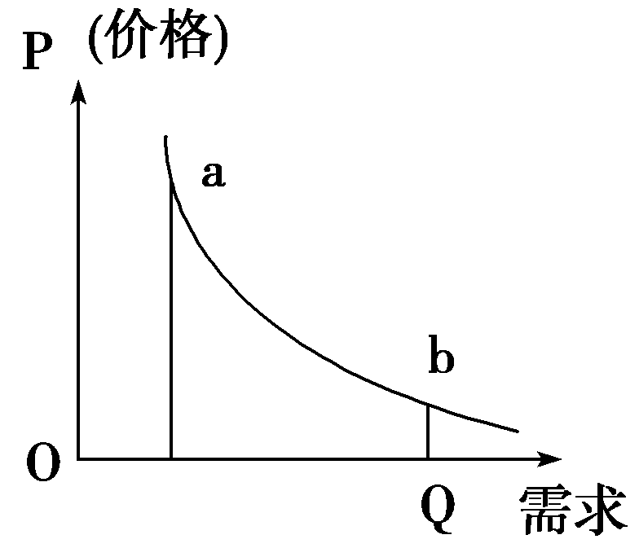
3. 假定在其他因素不变的情况下，价格与需求的关系可以用图中曲线表示。这一曲线对生产者的启示是
( )
A．减少商品生产，控制需求
B．提高劳动生产率，降低成本
C．迎合消费者需求，生产高质量的商品
D．以市场需求为导向，压缩生产规模
4. 当前，在日常生活消费中出现了部分中学生追求名牌的现象。针对这种现象，你认为正确的态度应该是
①摒弃盲目攀比，但不反对名牌 ②名牌就是现代、前卫，崇尚名牌合情合理
③反对盲目攀比，摒弃名牌 ④根据自己的实际情况，理性对待名牌
A．①④ B．②③ C．①② D．③④
5．近几年，严重的雾霾天气让空气净化器销售火爆，一些家电企业纷纷转战净化器生产线。由于人们在选购时更注重产品的“除PM2.5”和“除甲醛”功能，所以家电企业更注重对这两个功能的研发投入。这说明
①人们的消费观念和消费结构改善 ②生产决定消费的方式
③消费对生产有反作用 ④消费对生产的调整和升级具有导向作用
A．①② B．③④ C．①④ D．②③
6．2014年某商品社会必要劳动时间是1小时，用货币表示其价值为60元，假设2015年该生产领域的劳动生产率提高20%，同时国家多发行货币10%，其他条件不变，由此该商品用货币表示为
A．50元 B．55元 C．55.55元 D．66元
7．2003年到2013年,中央企业资产总量从7.13万亿元增加到21万亿元,80%以上的资产集中在石油石化、电力、国防、通信、运输等行业和领域。这说明
A 国有经济的控制力和竞争力增强 B. 国有资产在社会总资产中占优势
C. 国有经济在国民经济中占主体地位 D. 国有经济垄断了国民经济所有行业和领域
8. 改革开放30多年来，我国非公有制经济获得了快速发展，已经形成数量最多、比例最大的企业群体，其投资已超过全社会固定资产投资比重的50%，提供了城镇75%以上的就业岗位，对国家财政收入的贡献份额不断加大。上述材料表明
①要毫不动摇地巩固和发展公有制经济
②公有制为主体、多种所有制经济共同发展的基本经济制度有利于提高人民生活水平
③公有制经济和非公有制经济在国民经济中的地位实现了平等
④必须毫不动摇地鼓励、支持、引导非公有制经济发展
A.①② B.③④ C.②④ D.①③
WWW.ziyuanku.com9. 在劳动争议中,权益受侵犯的经常是青年农民工、女工、私营企业职工,争议的内容经常是劳动工资无保证、超时劳动无报酬、社会保险无人管、劳动安全无保障,解决争议时经常是劳动者缺乏维权的依据。劳动者维护自己合法权益的依据是
A.履行劳动者义务 B.依法签订的劳动合同
C.权利意识和法律意识 D.劳动者的主人翁地位
10. “不要把所有的鸡蛋都放在同一个篮子里”的投资理念,强调的是要重视股票、债券等投资方式的
A.流动性 B.灵活性 C.风险性 D.稳定性
11．某城乡结合部民营企业职工李某2015年年终获得老板给的1万元年终奖和9万元土地入股的分红。以下说法正确的是
①这10万元都是按生产要素获得的收入 ②这10万元都是合法的非劳动收入
资*源%库③其中的9万元是凭借土地所有权获得的收入 ④都属于非按劳分配收入
A．①② B．①③ C．①④ D．③④
12. 目前我国公民收入类型主要分为以下几种:劳动型收入、资产型收入、劳资混合型收入、技能声誉型收入等。我国公民存在多种收入类型最根本的原因是
A. 我国生产力发展不平衡 B. 我国存在着多种所有制形式
C.我国存在多种生产经营方式 D.我国实行兼顾效率与公平的原则
13. 初步统计，２０１５年，内蒙古自治区一般公共预算收入１９６３.５亿元，完成年度预算的１００.５％，较２０１４年增长６.５％，增收１１９.８亿元。财政收入的增长可能得益于
①财政向民生支出增多 ②国债发行规模缩小
③经济增速较快 ④加强对违反税法行为的打击
A.①② B.③④ C.①③ D.②④
14. 中国人民银行决定，自2015年10月24日起，下调金融机构人民币贷款和存款基准利率，以进一步降低社会融资成本。其中，金融机构一年期贷款基准利率下调0.25个百分点至4.35%;一年期存款基准利率下调0.25个百分点至1.5% ，自同日起，下调金融机构人民币存款准备金率0.5个百分点。可见我国将继续实施积极的财政政策和稳健的货币政策。下列属于积极的财政政策措施的是
①央行下调存贷款基准利率 ②政府运用财政补贴支持“家电下乡”
③国家提高劳动密集型产品出口退税率 ④铁道部决定2014年春运票价不上浮
A.①② B.②③ C.①④ D.③④
15. 十八大之后，我国提出了“美丽中国”有概念，国家环保部随后公布了《重点区域大气污染防治“十二五规划”》，为“美丽中国”的实施保驾护航，同时，从2013年1月1日起，所有生产、进口、销售、注册登记的气体燃料点燃式发动机与汽车必须符合“国五”标准要求，相关企业应及时调整生产、进口和销售计划。这表明
①市场调节不利于环境保护 ②政府运用经济手段的行政手段加强环境保护
③防治污染必须通过政府的法律措施才能实现 ④政府更加注重经济增长的质量和效益
A. ①② B. ②④ C. ③④ D.①④
16．2014年5月16 日人民网称，目前公司经理月收入数万元，而普通工人的收入只有三千多元，收入悬殊现象令人忧虑。对此，我国在分配上应该
①逐步提高居民收入在国民收入中的比重 ②适当增加财政收入在国民收入中的比重
③在初次分配中要重视公平 ④逐步提高劳动收入在初次分配中的比重
A．①② B ．②③ C．①④ D．③④
17. 2014年4月某日《经济日报》报道，在一些地方，国家明文规定必须淘汰的落后工艺和生产设备仍然长期存在，由此造成严重环境污染，当地百姓苦不堪言。这说明
①市场调节具有自发性 ②地方政府应加强宏观调控，落实科学的发展观
资*源%库③市场调节的滞后性会导致经济波动和资源浪费 ④应发挥市场在资源配置中的决定性作用
A．①② B．②③ C．③④ D．②④
18. 2014年8月，某市政府清理出涉企权力5157项，废止了其中3301项，对保留的涉企权力向社会全部公开，并表示严肃查处涉企审批、收费中的违法违纪问题。这一做法的预期效果是
①“看得见的手”受到有力制约 ②市场机制能够更好地发挥资源配置作用
③适政府对企业的监督与管理更有效率 ④企业的市场竞争力得到增强
A.①② B.②④ C.①③ D.③④
19．当前农村土地流转过程中实行“土地换股权”模式。在农村土地流转的过程中，农民可以将土地承包权作为资产入股，并享受分红。推行该模式
①有利于增加农民收入 ②农民获得的收入属于按资本要素获得的收入
③有利于提高土地要素买卖价格 ④有助于提高农村集体土地流转效率
A.①② B.②③ C.①④ D.③④
20. 2011年9月1日我国开始执行新的个税起征点，个人每月工资、薪金所得免征额由2000元提高
到3500元。假如赵亮的爸爸月工资收入为6000元，现在每月应该交个人所得税为（ ）
全月应纳税所得额=月收入-起征点 | 税率%
不超过1500元的部分 | 3
超过1500元至4500元的部分 | 10
A.180元 B.75元
C.145元 D.600元
二、非选择题（共3小题，40分）
21. （共15分）2015年7月30日智联招聘与中国人民大学中国就业研究所联合发布《2015年上半年中国就业市场景气指数报告》。报告显示，就业市场景气指数于2015年第二季度出现下降，就业市场趋冷。某校高一二班学生围绕就业和再就业问题，成立探究学习小组，通过实地走访、网上查阅资料等途径收集到以下信息。
资*源%库材料一： G县劳动力市场2015年8月份需求情况（单位：人）
资*源%库 ziyuanku.com | 电脑操作人员 | 外语人才 | 一线技术人员 | 一线生产工人
需求 | 112 | 105 | 2670 | 2287
报名 | Ziyuanku.com850 | 668 | 1765 | 6783
材料二：在人才市场走访时他们还了解到，该县需勤杂工200人，但报名的只有85人。一位下岗的女青年说：我没有技术，干勤杂工既没面子又没意义，就在家等机会吧！
材料三. 据统计，2015年，我国有750万左右的大学毕业生，就业形势相当严峻，不少大学生“毕业等于失业”，“天之骄子”沦为“社会弃子”。为何拥有高学历的大学生却也就业难？不少用人单位表示，大学毕业生一般眼高手低，缺乏动手能力，进入单位需要培养相当长一段时间才能上手。
(1)结合材料一、材料二，分析我国劳动者就业难的原因。（8分）
(2)结合三则材料，谈谈你认为新时代劳动者就业和创业应具备什么样的素质？（7分）

22. 材料一 宝钢是中国最具竞争力的钢铁企业，年产钢能力为3 000万吨左右，营利水平居世界领先地位，产品畅销国内外市场。
ziyuanku.com材料二 宝钢主要实施“三战略、一注重”原则：实施钢铁精品战略，建成中国钢铁工业新技术、新工艺、新材料的研发基地；实施适度相关多元化战略，除钢铁主业外，还涉足贸易、金融、工程技术、信息、煤化工、钢材深加工、综合利用等多元产业；实施国际化经营战略，已形成了近20个境外和国内贸易公司组成的全球营销网络；注重环境保护，推行清洁生产，着力打造绿色宝钢。同时，宝钢热心回报社会，资助社会公益事业。
请结合材料，说明宝钢的发展对企业经营有何启示？（10分）
23.阅读材料,回答问题: （15分）
材料一：图:2008年～2013年我国财政收入及支出情况
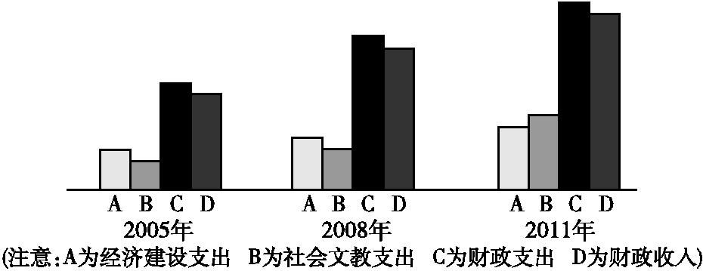
2008年
2013年
2010年
（注意：A为经济建设支出B为社会文教支出C为财政支出D为财政收入）
材料二：表:2008年～2013年我国财政收入及城乡居民收入增长率
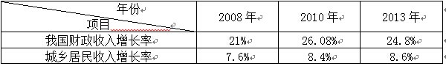
材料三：财政部发布的最新统计数字显示,2012年全国公共财政支出125 712亿元,比2011年增加16 464亿元,增长15% 。2012年中央财政教育支出安排3 781.32亿元,增长16.4%。中央财政民生支出13 848亿元。2013年中央财政赤字或增50%,扩至1.2万亿。
- 指出图表所反映的经济信息。（6分）
- 结合上述材料,分析中央财政在国民经济发展中是如何发挥其作用的。（9分）

题号 | 1 | 2 | 3 | 4 | 5 | 6 | 7 | 8 | 9 | 10
答案 | A | C | B | A | B | B | A | C | B | C
题号 | 11 | 12 | 13 | 14 | 15 | 16 | 17 | 18 | 19 | 20
答案 | C | A | B | B | B | D | A | A | C | C

21 【答案】（1）①我国的劳动力市场供大于求。②劳动力素质和社会经济发展的需求不适应。③劳动力市场不完善，就业信息不畅通。④劳动者就业观落后。
（2）①劳动者要具备科学文化知识和专业技能，提高自身的素质②具有竞争意识和创新意识③劳动者要树立正确的就业观
22 ①企业必须制定正确的经营战略，做好战略定位，顺应时代发展的潮流，抓住机遇，加快发展。
②企业必须提高自主创新能力，依靠技术进步、科学管理等手段，形成自己的竞争优势。
③企业必须诚信经营，树立良好的信誉和企业形象。
④企业经营既要提高竞争能力，又要承担社会责任，讲求社会效益。

23 【答案】①2008年～2013年,我国财政收入、财政支出都较快增长,财政支出大于财政收入,处于财政赤字的状况。②2008年～2013年,我国经济建设支出、社会文教支出都较快增长,其中,社会文教支出增长更快。③2008年～2013年,我国财政收入及城乡居民收入都较快增长,财政收入的增速快于城乡居民收入的增速,说明我国分配结构不够合理，不利于社会消费水平的提高。①国家财政是促进社会公平、改善人民生活的物质保障。中央财政民生支出13 848亿元,有效促进了社会公平。②国家财政具有促进资源合理配置的作用。2012年中央财政教育支出安排3 781.32亿元,增长16.4%,推动了教育事业的发展,缓解了教育资源不足的问题。③国家财政具有促进国民经济平稳运行的作用。2012年加大财政支出,2013年将继续增加财政支出,由此可见国家通过扩张性财政政策调控经济发展。
23 ①企业必须制定正确的经营战略，做好战略定位，顺应时代发展的潮流，抓住机遇，加快发展。
②企业必须提高自主创新能力，依靠技术进步、科学管理等手段，形成自己的竞争优势。
③企业必须诚信经营，树立良好的信誉和企业形象。
④企业经营既要提高竞争能力，又要承担社会责任，讲求社会效益。

